Національний технічний університет України

«Київський політехнічний інститут імені Ігоря Сікорського»

Факультет прикладної математики

Кафедра програмного забезпечення комп’ютерних систем

Мультимедійні технології 1. Мультимедійні технології

**Лабораторна робота №4**

«Створення та монтаж відеороликів»

Виконав:

Київ 2020

Мета роботи

Навчитися створювати відеоролики та ознайомитися з принципами монтажу, отримати навички роботи в програмах для редагування відеофайлів.

Постановка завдання

Створити згідно з обраним варіантом відеоролик, накласти обрані (відповідно до теми ролику) ефекти. Ролик повинен супроводжуватись текстом та аудіо супроводом. Аудіо супровід має складатися с фонової музики та голосу автора. Відео має складатись з декількох (не менше трьох) змонтованих фрагментів, кожен з яких може бути авторським або запозиченим. Загальна тривалість ролику має бути близько однієї хвилини.

Процес створення логотипу

Відеоролик було вирішено створити в якості відеокліпу на пісню «Yellowcard – Breathing».

Основною програмою для монтажу було вирішено взяти Adobe Premiere Pro.

Процес створення ролику проводився у такі кроки:

1. Накладенння основного аудіоролику та вирівнювання його гучності.
2. Накладення кількох відео.
3. Видалення непотрібних фрагментів відео.
4. Склейка відеоматеріалів у потрібній послідовності таким чином щоб вони пасували до аудіо супроводу.
5. Рендеринг.

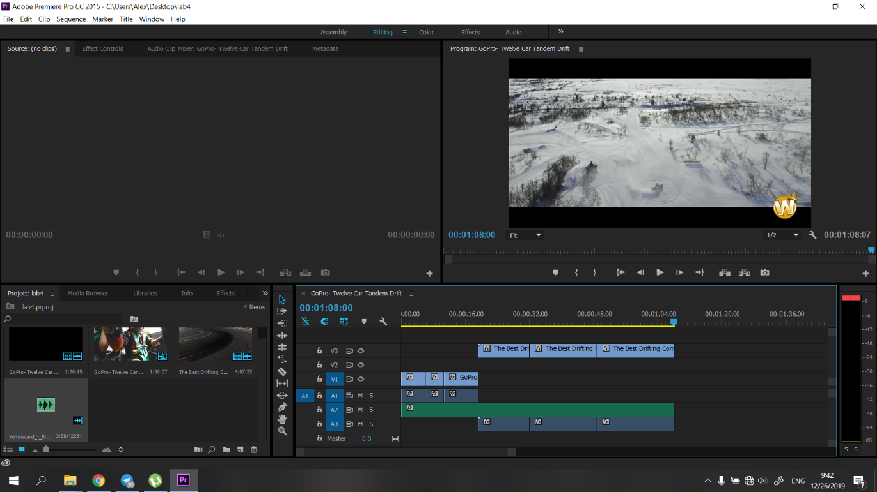

Рис.1 Робота над проектом у Adobe Premier

Процес рендеринг у якості з роздільною здатністю 720 на 480, зайняв приблизно 2хв на моїй машині.

Висновки

Отже, виконавши дану лабораторну роботу, я навчився створювати відеоролики та ознайомився з принципами монтажу, отримав навички роботи в програмах для редагування відеофайлів.